*De* ***molen***

***Eendracht maakt Macht***

*is in* ***1899*** *opgebouwd in Meterik.*

*De molen bestaat uit onderdelen van een*

*Zuid-Hollandse molen, die uit* ***1798*** *dateerde. Algemeen wordt aangenomen dat het gaat om een molen van de Nieuwkoopse droogmakerij te ter Aar.*

*De molen verkeerde tot de jaren 70 van de vorige eeuw in zeer slechte staat van onderhoud.*

*Een stichting heeft zich bekommerd om de molen en met steun van de gemeente en de gemeenschap geheel gerestaureerd. Het huidige gebouw verkeert in perfecte staat van onderhoud.*

*Een groep vrijwilligers is actief bezig met het onderhoud van de molen en zorgt ervoor dat de molen iedere* ***zaterdag*** *tussen* ***13.00 uur en 17.00 uur*** *draait en te bezichtigen is.*

*Jaarlijks bezoeken ongeveer* ***1000*** *mensen de molen in het Limburgs Landschap*

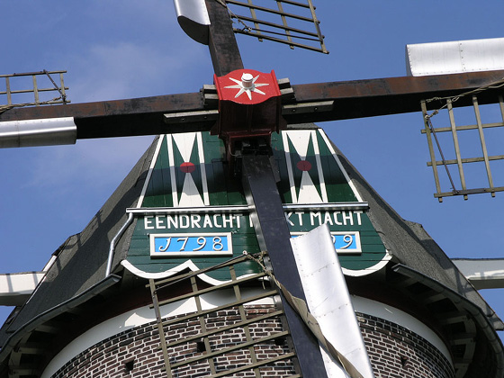

**“Eendracht maakt Macht”**

*Een stichting met ambitie.*

*“Van korrel tot brood. De molen staat centraal.”*

*Projectplan realisatie “Bakhuuske” en toeristische pleisterplaats.*

1. **Inleiding**

Let op! U staat op het punt om in de wereld van de molen te duiken.

Een wereld van graan, wind, meel, molenaars en zeer betrokken vrijwilligers.

In dit plan wordt u meegenomen in de ambitie van een groep zeer enthousiaste vrijwilligers uit Meterik. Zij willen de activiteiten in en rond een van de mooiste molens in Limburg uitbreiden.

Daar is enthousiasme voor. Daar is de Meterikse gemeenschap klaar voor. U ook?

1. **Aanleiding**

De westerse en Limburgse gemeenschap vergrijst. Oud en jong zoekt ontspanning en binding. Er is belangstelling voor natuur en traditionele waarden. Er is een gevoelde noodzaak voor sociale binding. Instellingen zoals scholen en verenigingen zoeken naar mogelijkheden hun activiteiten aan elkaar te verbinden. Nieuwe Nederlanders willen zich thuis voelen. Er ligt een opdracht hen te betrekken in onze samenleving. De Meterikse gemeenschap is aan het veranderen. Poolse werkkrachten vestigen zich in onze gemeenschap. Zij willen iets betekenen. Jongeren zoeken naar uitdagingen. Mensen worden ouder en kunnen langer op gezonde wijze van hun pensioen genieten. Zij zijn op zoek naar zingeving en willen iets betekenen voor de gemeenschap, voor hun buren, dorpsbewoners en anderen. De molen Eendracht Maakt Macht is voortgekomen uit de lokale gemeenschap, uit gemeenschapszin en heeft daarin ook in vroeger jaren een bindende rol in gespeeld. De huidige vrijwilligers beseffen dat het monument een belangrijke sociale en educatieve functie kan hebben in de gemeenschap. De stichting wil hierin iets betekenen en iets extra’s bereiken.

1. **Beschrijving molen, stichting en vrijwilligersorganisatie**

**Molen en vrijwilligers**

De Meterikse molen Eendracht maakt Macht is een sierraad voor de omgeving.

Toeristen die per fiets of auto voorbij trekken, stoppen, staan stil en bewonderen het gebouw en de zich daarin bevindende techniek. Enthousiaste molenaars vertellen over de historie van het gebouw en geven aan ieder die dat wil, uitleg over het maalproces en de techniek van de molen.

Inwoners van Meterik zien de molen als hun erfgoed. De molen maakt al meer dan honderd jaar deel uit van de gemeenschap. De carnavalsvereniging de *Meulenwiekers* alsmede de basisschool *Onder de Wieken*, danken hun naam aan het historisch gebouw. Meer recent werd in het dorp een gemeenschapshuis opgericht. Dorpsbewoners kozen als naam, “de Meulenwiek”.

Ook de Sint komt via de molen het land binnen bij gebrek aan open water. Menig bruidspaar heeft zich op en rond de molen laten fotograferen. De molen lijkt steviger dan menig huwelijk.

De molen is ooit door een lokaal initiatief in de gemeenschap gebracht. Om het loon van de koster te betalen moest de (kerk)gemeenschap over geld beschikken. De molen werd gezien als een goede bron van inkomsten. Men besloot de molen te plaatsen op een stuk grond van de familie Tielen, een van de oorspronkelijke bewoners van Meterik. De molen bleek rendabel en vervulde zo een belangrijke schakel binnen de Meterikse gemeenschap.

Nog steeds bekommert de Meterikse gemeenschap zich om de molen. Een groep vrijwillige molenaars houdt de molen draaiende en zorgt voor klein onderhoud. Het beheer van de molen is in handen van een stichting. Het molengebouw is eigendom van de gemeente Horst aan de Maas.

Deze gemeente helpt op een constructieve wijze in het beheer, door bij te dragen aan groot en klein onderhoud. De Meterikse gemeenschap wordt bij tijd en wijle door de ***Vrienden van de Molen***, gevraagd extra bij te dragen voor grotere investeringen. Noodzakelijk om de molen in deze perfecte staat te behouden.

Iedere zaterdag wordt de molen “gedraaid”. Een klein team van ervaren molenaars en “knechten” laat de molen leven. Wieken of roeden, gedreven door de wind, snijden door de lucht. De natuurkrachten worden door een constructie van hout overgebracht op molenstenen. Klaar om het graan te malen. Het geluid binnen de molen is dan overweldigend. De altijd aanwezige muizen kruipen in alle hoeken en gaten.

1. **Doelstelling**

*De molen* ***meer open stellen*** *voor de gemeenschap.*

*Dit te bereiken door het bouwen van een “bakhuuske”, het uitbreiden van educatieve graanveldjes, educatieve, toeristische en dorpsverbindende activiteiten.*

*De omgeving van de molen moet een pleisterplaats worden voor toeristen en een ontmoetingsplaats voor dorpsbewoners.*

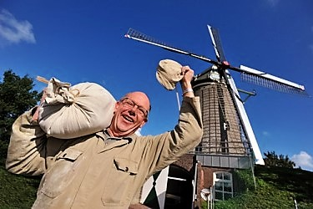De stichting wil de molen en haar directe omgeving nog meer open stellen. Zij wil toeristen, dorpsbewoners en scholieren meer mogelijkheden bieden de molen en het omliggend terrein te bezoeken, er enkele mooie uren door te brengen. Daartoe wil de stichting kleine stukken grond verwerven. Om de omgeving van de molen aantrekkelijker te maken voor een kort verblijf, bouwen wij een ´bakhuuske”, richten wij de omgeving van de molen in als pleisterplaats voor fietsers en andere bezoekers.. Met het bakhuuske en de molen organiseren wij dorpsverbindende activiteiten. Bakdagen, oogstdagen en monumentendagen. Wij betrekken alle dorpsbewoners in de activiteiten en gaan steeds op zoek naar vrijwilligers die vanuit hun passie en ervaring iets kunnen toevoegend. In een volgende fase realiseren wij ten zuiden van de molen een “groene” parkeerplaats voor enkele voertuigen

enthousiaste vrijwillig molenaar

**Educatie**

In de steeds geavanceerder samenleving raakt de mens steeds verder verwijderd van de oorsprong. Wat is voedsel? Waarvan wordt het gemaakt? Wat is er nodig om tot brood te komen? Wat is de rol van landbouw? Hoe verwerken wij graan tot meel? Hoe maakte men in vroeger tijd brood?

Molenaars en de stichting molen Eendracht maakt Macht willen een bijdrage leveren aan de educatie van jongeren en ouderen.

De stichting wil haar activiteiten op dit terrein uitbreiden door het proces, van korrel tot graan, van graan tot meel en van meel tot brood uit te beelden in en rond de molen. Bezoekers moeten een beeld krijgen van dit proces. Voorbeelden, levende producten met demonstraties, verzorgd door molenaars en lokale vrijwilligers.

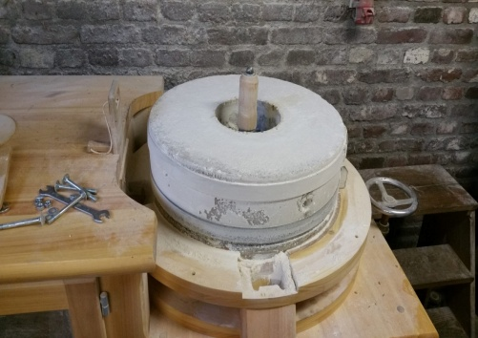

De stichting en vrijwillig molenaars gaan de samenwerking met het Citaverde college in Horst uitbreiden. Hiertoe is een samenwerkingsovereenkomst afgesproken.

Maalsteen van de kleine molen

Basisscholen in Horst aan de Maas bezoeken de molen. Deze activiteiten worden uitgebreid. Na de realisatie van de bakoven wordt de samenwerking aangegaan met het bakkersonderwijs. Het is ons doel ervaren en gepensioneerde bakkers te verbinden met jeugd, jongeren die een bijdrage willen leveren aan het in stand houden van het ambacht van bakker.

**Toerisme**

De molen is gelegen aan de knooppuntenroute.

De Schadijkerweg vormt een van de belangrijke toegangswegen tot de Schadijkerbossen.

Door bij de molen een oplaadpunt voor elektrische fietsen te plaatsen wordt de molen een aantrekkelijk rustpunt voor fietsers. Tijdens een rustmoment kunnen zij de molen en haar omgeving bewonderen, gaan zij daarna rijker of “voller” weer op weg.

De stichting zoekt met lokale ondernemers, zoals de uitbater van “Aan de Drift” in America naar activiteiten die de een verblijf in Horst aan de Maas nog aantrekkelijker maken.

De samenwerking met stichting “De Locht” te Melderslo wordt actief gezocht, zodat de in de gemeenste Horst aan de Maas bestaande culturele en toeristische activiteiten elkaar zoveel mogelijk versterken.

***Bakhuuske***

Om alles mogelijk te maken, willen de vrijwillige molenaars en leden van de stichting, kleine stukken grond rondom de molen ***aan*** de molen verbinden. Op een van deze stukken wil de stichting een “*bakhuuske*” bouwen. Dit bakhuuske wordt gebouwd door lokale vrijwilligers uit zoveel mogelijk authentieke materialen. Gefinancierd door inwoners van de gemeenschap, gemeente, provincie en sponsors. De bouw van het “bakhuusle” is een sociale en dorpsverbindende activiteit op zich. Wij verwachten dat door vereende krachten (*Eendracht maakt Macht*) de sociale cohesie in ons dorp verder wordt versterkt.

|  |
| --- |
| ***Bakhuuske***  *Een****bakhuisje*** *of* ***bakhuuske****is een bijgebouw van een boerderij of landhuis waarin men vroeger brood en koek bakte. In het bakhuisje bevindt zich de****bakoven****. In het noorden van Nederland worden dergelijke gebouwtjes ook wel****stookhut****of****stookhok****genoemd.*  *In de moderne tijd is in de meeste gevallen het bakhuisje verdwenen van het erf. Toch kunnen er nog enkele gesignaleerd worden.*  Afbeeldingsresultaat voor bakhuisje  ***Afbeelding van een bakhuisje***  ***(bron: Internet)***  ***Bij veel boerderijen stond een bakoven. De oven van een grote boerderij was vaak ondergebracht in een apart bakhuis. Daar was de oven tegen de achterwand aangebouwd of er zelfs in opgenomen. Bij een aangebouwde oven was de werkruimte tegen de voorgevel van de oven aangebouwd. De oven stond dan in feite buiten het bakhuis, onder een dakje. Er bestonden flink grote bakhuizen, In het Limburgse Horst vinden we zelfs een bakhuis van 8 bij 4 1/2 meter op het terrein van boerderij Hagens Plâts.***  ***(Bron: internetsite Bakkerijmuseum)*** |

**3.2 Eindsituatie**

De eindsituatie bestaat er vervolgens uit dat de molen, die nu op een zeer klein stuk grond (*de belt*) staat, omgeven is door kleine graanveldjes, een bakhuuske, een pleisterplaats voor fietsers en andere toeristen en een kleine parkeerplaats.

De molen in Meterik moet een plaats worden waar vrijwilligers de bezoekers alle elementen van het proces van korrel tot brood kunnen laten zien en ervaren. Waar het leuk is om in alle seizoen langs te komen en enkele uren te verblijven. Het is ons streven dat bezoekers gratis kunnen genieten van dit plekje en alleen op vrijwillige basis een donatie achterlaten ten behoeve van de activiteiten van de stichting.

1. **Te nemen stappen**

De grond rondom de molen wordt beschikbaar gesteld door de lokale ondernemer Van Dijk groenteproducties.

De gemeente Horst aan de Maas heeft ingestemd met de realisatie van een bakhuuske op de verworven gronden rondom de molen. Een vergunning is aangevraagd. Een ontwerp van een bakhuuske en een begroting voor de realisatie zijn beschikbaar.

Ondertussen hebben de Meterikse vrijwilligers sponsoren gevonden voor de realisatie van het bakhuuske en na akkoord van alle partijen, kan er medio oktober 2016 gebouwd worden. Lokale vrijwilligers zijn benaderd, staan te wachten om te beginnen. De inrichting van de pleisterplaats en parkeerplaats vormen de laatste stappen in het inrichtingsproces.

Na realisatie worden activiteiten georganiseerd in en rond de molen, kan het eerste brood gebakken worden. Het doel is dan gerealiseerd.

* 1. **Verwerven van gronden**

**Kadastrale feiten**

**Bijlage 1** bevat een kadastrale kaart van de molen en haar omgeving.

De molen is gelegen op perceel 36. De gemeente Horst aan de Maas is eigenaar van deze gronden en het gebouw. Perceel 40 is eigendom van de Gasunie.

Perceel 38 en de kleine percelen ten noorden ten en ten oosten van de molen zijn eigendom van een particulier.

Vanaf de zijde van de Schadijkerweg bezien, ligt ten zuiden van de molen een perceel dat toebehoort aan een agrarische onderneming uit Meterik.

Ten noorden van de molen, achter het perceel 40 van de Gasunie, behoort de grond toe aan een agrarische ondernemer uit America

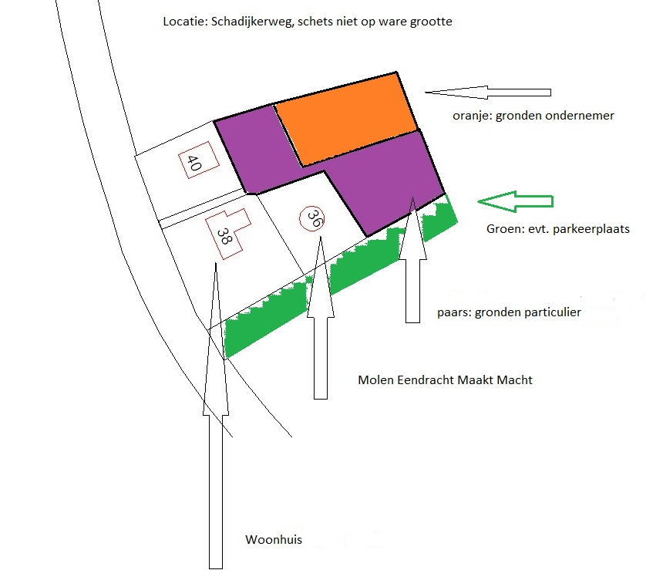

**Afbeelding 1: situatie Schadijkerweg Meterik**

Inmiddels is overeenstemming bereikt over de duurzame verwerving van deze gronden.

De juridische stappen worden hiertoe de komende maanden (begin 2016) afgerond.

1. **Een bakhuuske**

**Ontwerp**

De stichting en vrijwilligers hebben in 2015 een bekwaam architect met ruime ervaring op het gebied van monumentale bouw een schetsontwerp voor een bakhuuske laten maken. Deze architect heeft tevens een grondplan en een schets voor het bijgebouw (toiletvoorziening en schuur) gemaakt.

Deze schets is beschikbaar.

**Vergunning / leges**

De gemeente Horst aan de Maas zal op basis van dit ontwerp en na aanschaf van de benodigde gronden een vergunning verlenen voor de realisatie van het bakhuuske.

**Realisatiekosten Bakhuuske**

Op basis van het (realistisch) schetsontwerp is door ons een realistische begroting opgesteld.

**Inrichting**

Het bakhuuske moet voorzien worden van een oven en middelen om deze oven te bedienen.

Verdere eisen voor de inrichting zijn: werkbladen, tafel, stoelen, etc.

Omdat het bakhuuske een toeristische en educatieve functie heeft, wordt bij de inrichting veel waarde gehecht aan communicatieve middelen. Afbeeldingen, teksten moeten de werking toelichten. In de begroting zijn hiertoe posten opgenomen.

**Arbeid**

Het bakhuuske wordt mede gebouwd door **vrijwilligers** uit de Meterikse gemeenschap.

Specialistische arbeid (gecertificeerd) zal plaatsvinden door bedrijven uit de gemeente Horst aan Maas. De begroting maakt duidelijk welke waarde deze vrijwillige arbeid in het gehele plan behelst.

1. **Inrichting van het terrein**

Het terrein wordt ingericht met graanveldjes, veldschuur, een bijenhotel, zitplekken, een oplaadpunt voor elektrische fietsen, een valkenkast en het bakhuuske. Een definitief ontwerp is gemaakt in nauwe samenwerking met de stichting Landschap Horst aan de Maas, de stichting Limburgs Landschap en de gemeente Horst aan de Maas.

De arbeid wordt uitgevoerd door Meterikse vrijwilligers. De materialen zijn duurzaam en de gebruikte planten en struiken behoren bij het bestaande Limburgse landschap.

1. **Activiteiten door de stichting na realisatie**

**Gewasvelden**

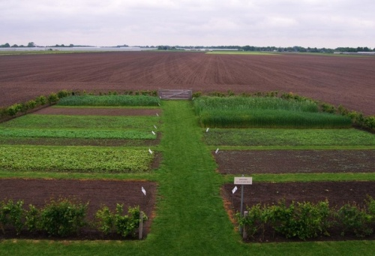 Er worden gewasveldjes aangelegd en onderhouden waar alle soorten granen en producten die met onze voeding te maken hebben worden geteeld. Dit als onderdeel van het educatie project " Van grond tot mond ". Met borden wordt uitleg gegeven over de diverse gewassen.

huidige gewasveldjes achter de molen

De veldjes worden aangelegd en onderhouden door lokale vrijwilligers. Passend binnen het terrein worden laagstam fruitbomen en bessenstruiken geplant.

**Schooltuinen**

Met ingang van 2016 gaan leerlingen van de basisschool Onder de Wieken uit Meterik, letterlijk onder de wieken van de molen Eendracht maakt Macht twee schooltuinveldjes aanleggen en onderhouden. Groep 5 van deze school wordt op deze wijze actief betrokken bij de molen.

De vrijwilligers die de graanveldjes aanleggen en onderhouden gaan de kinderen helpen. Tijdens vakanties nemen zij deels de zorg voor de schooltuin over.

Door de schooltuinen achter de molen aan te leggen worden leerlingen, ouders en andere familieleden gestimuleerd de molen te bezoeken. Er ontstaat sociale cohesie.

**Bijenhotel**

In samenwerking met de lokale imkervereniging is een bijenhotel geplaatst achter de molen. Binnen het projectplan van de stichting molen Eendracht maakt Macht, krijgt het bijenhotel een belangrijke plaats. Rondom het bijenhotel worden voor bijen speciaal aantrekkelijke bloemsoorten gepland. Het bijenhotel dient educatieve en toeristische doeleinden. De samenwerking met de lokale imkervereniging zorgt voor verder toenemende participatie.

**Bouw bakhuuske**

De bouw van het bakhuuske staat centraal in de plannen van de stichting molen Eendracht Maakt Macht. Het bakhuuske is niet alleen een doel, maar ook een project op zich.

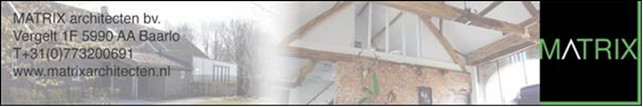Leden uit Meterikse gemeenschap hebben hun steun, kennis en vaardigheden toegezegd bij het aanleggen / bouwen en onderhouden van het bakhuus. Het bakhuus wordt op een aantal specialistische en gecertificeerde werkzaamheden na, geheel door de lokale bevolking in eigen beheer gebouwd onder vakkundige leiding van een bestuurslid (uitvoerder in de bouw).

Naar verwachting zal de bouw door vrijwilligers ongeveer 9 tot 12 maanden in beslag nemen.

Het dorp Meterik kent jaarlijks een aantal nieuwkomers. In 2016 wordt een complex aan sociale huurwoningen opgeleverd. Naar verwachting zullen ook enkele vluchtelingen in het dorp gehuisvest worden. Het bestuur van de stichting gaat deze doelgroep nieuwe bewoners actief benaderen om te participeren in de bouw van het bakhuuske en de activiteiten in en rond de molen. Door de inzet van vrijwilligers uit eigen gemeenschap wordt dit een bakhuuske door en voor de Meterikse gemeenschap.

**Bakken in het bakhuuske**

Na voltooiing van het bakhuuske worden iedere zaterdag een bakdag georganiseerd. De oven van het bakhuuske wordt iedere zaterdag opgestookt.

Dorpsbewoners worden uitgenodigd om hun eigen deeg af te bakken in de oven. Dit raakt aan oude tradities waarbij bakovens door boeren / bewoners aan elkaar beschikbaar werden gesteld.

Jaarlijks wordt in de eerste week van november een activiteit "speculaas maken"  georganiseerd. Onder leiding van een vrijwilliger (oud bakker) leren kinderen en andere belangstellenden speculaas maken en afbakken in de oven van het bakhuuske. Een deel van het gebakken speculaas wordt aangeboden aan Sinterklaas die ieder jaar in Meterik aankomt bij de molen. Wij hopen met deze activiteit een nieuwe traditie in te voeren in ons dorp.

Tijdens het speculaas bakken wordt natuurlijk in ruime mate warme chocolademelk geschonken.

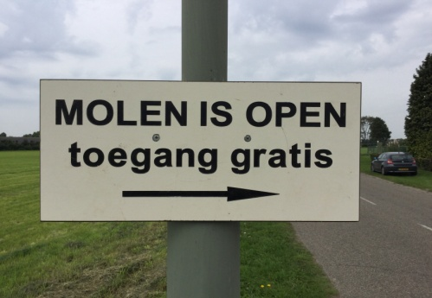**Open Monumentendagen (september)**

Op deze nationale Monumentendagen is de molen voor het publiek geopend. Molenaars geven rondleidingen in de molen en vrijwilligers geven uitleg over de traditie en werking van het bakhuuske. Bezoekers kunnen rondlopen en de gewasvelden bewonderen.

**Nationale Molendag (oktober)**

Ook op deze dag is de molen in Meterik geopend.

Op deze dag staat naast de bezichtiging van de molen het bakken van pannenkoeken centraal.

Van in de. molen gemaald meel, worden door vrijwilligers uit de Meterikse gemeenschap voor bezoekers gratis pannenkoeken gebakken. De Molendag is en blijft een gezellige dag voor de inwoners van Meterik, toeristen en andere bezoekers.

**Excursiedoel basisonderwijs gemeente Horst aan de Maas en omliggende gemeenten**

De molen, het bakhuuske, gewasvelden en het bijenhotel worden bezocht onder leiding van de basisschool en vrijwilligers uit de Meterikse gemeenschap.

Jaarlijks bezoeken nu ongeveer 5 scholen de molen. Na realisatie van het bakhuuske is ons doel jaarlijks 10 basisscholen de molen te laten bezoeken.

**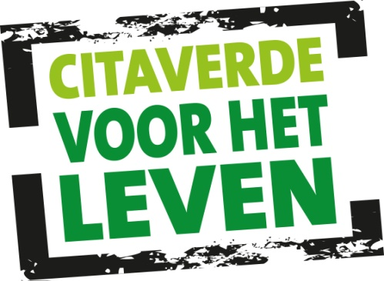 Leerproject Citaverde onderwijs**

De molen participeert in een leerproject voor het Citaverde college in Horst (gemeente Horst aan de Maas).

Het Citaverde collegae heeft de molen een compacte meelmolen in bruikleen gegeven. Molenaars malen hiermee verschillende soorten meel.

Leerlingen bezoeken de molen, leren over techniek, maar ook over de verschillende soorten graan die bestaan en tot welke soorten meel dit gemalen wordt.

De leerlingen vervullen hun opdrachten en leggen verslag binnen hun onderwijs.

**Bedrijfuitje**

De molen kan in overleg met de molenaars bezocht worden door (internationale) bedrijven uit de gehele regio Horst / Venlo. Onze regio staat bekend om de internationale handel in agrarische producten en de zogenaamde agri business.

De molen wordt door openbaar bestuurders en ondernemers gebruikt als excursiedoel.

In afstemming met de molenaars kan het doel van de excursie worden besproken.

Een informatiefilm ingesproken in meerdere talen (Pools, Engels, Duits) is beschikbaar.

**Onderzoek zelfpluktuin**

In 2016 wordt binnen de Meterikse dorpsgemeenschap door de stichting een onderzoek naar de behoefte voor zogenaamde zelfplukveldjes uitgevoerd.

Op de gronden achter de molen willen wij bij voldoende draagvlak en behoefte een beperkt aantal bijzondere tuinbouwgewassen kweken.

Dit wordt gedaan door vrijwilligers uit de gemeenschap. Het doel is mensen kennis te laten maken met eigen bijzondere gekweekte groenten.

Mensen willen wij betrekken bij het kweken en onderhouden van de gewassen en hen kennis laten maken met bijzonder of klassieke groenten.

Om deze zeer kleinschalige teelt te begeleiden vragen wij hulp aan het Citaverde (leerlingen).

Op deze wijze willen wij zowel aan kennisuitwisseling doen, als aan het versterken van binding tussen lokale bevolking / inwoners en jeugd (leerlingen).

**Algemeen onderhoud molen en omgeving**

Naast alle hierboven vermelde activiteiten dienen de molen en omgeving te worden onderhouden. Dit onderhoud is in handen van lokale vrijwilligers. Zij besteden vele uren aan het optimaal onderhoud van molen en omgeving.

1. **Planning**

* Verkennen plannen april – december 2015
* Verwerven medewerking april – december 2015
* Verwerven gronden januari 2016
* Verwerven vergunning / ontheffingen januari 2016 – april 2016
* Realiseren bouwplanning (Bakhuuske) juni 2016 – april 2017

1. **Samenwerking**

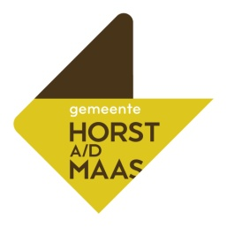  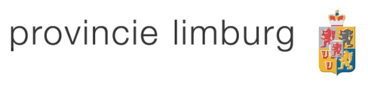 

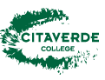 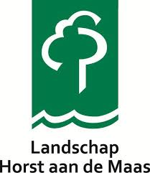 



* **Inwoners en ondernemers** **van Meterik en omgeving**
* RABO bank **Coöperatiefonds Rabobank Horst Venray**
* Provincie Limburg
* Gemeente Horst aan de Maas
* Stichting Landschap Horst aan de Maas
* Stichting Limburgs Landschap
* Citaverdecollege Horst
* Matrix architecten Baarlo

**Bijlagen:**

1. Kadastrale kaart molen / Schadijkerweg Meterik

2. Schetsontwerp en begroting Bakhuuske

